Nabídkový list
HL/2017/602
IMEGO s.r.o.
Husova tř. 1821/4
370 01 České Budějovice
CZ
IČO: 25186728
DIČ: CZ25186728

Dodavatel:
131HL1170000602
Město Třeboň
Palackého nám. 46
379 01 Třeboň II
CZ

Odběratel
Město Třeboň
Palackého nám. 46
379 01 Třeboň II
CZ
IČO: 00247618
DIČ: CZ00247618
HL/2017/602
Zakázka:
Datum vystavení:
30.6.2017
Splatnost (dnů):
Referent:
Způsob odběru:
Způsob dopravy:
Způsob platby:
14
Vladimír Vrána
Výběrové řízení
Dopravu zajišťuje IMEGO
Bankovním převodem
Množství
Netto/MJ
Netto
Zboží
Brutto

ks
#001 SOLID STANDARD pracovní stůl 180*80, výška 75 cm, šedá (25mm), ABS, lamino podnož šedá, clona šedá, plastové kluzáky
2 567,00
Kč
5 134,00
6 212,14
2,00
Sleva z položky:
%
Před slevou:
3 020,00
6 040,00
Kč
15,00
ks
#002 SOLID půlkruhová přístavba 160x80cm - šedá (25mm),1 x opěrná noha RAL9006
1 700,00
Kč
1 700,00
2 057,00
1,00
Sleva z položky:
%
Před slevou:
2 000,00
2 000,00
Kč
15,00
ks
#003 SOLID stolová deska 25mm tvarová
986,00
Kč
986,00
1 193,06
1,00
stolová deska 180*45*2,5cm - SE (paraván)
Sleva z položky:
%
Před slevou:
1 160,00
1 160,00
Kč
15,00
ks
#004 SOLID držák paravánu středový (paraván 25mm), stříbrný RAL9006
314,50
Kč
629,00
761,09
2,00
Sleva z položky:
%
Před slevou:
370,00
740,00
Kč
15,00
ks
#005 SOLID pracovní stůl,lamino podnož standart (SD), st.deska 25mm
4 590,00
Kč
4 590,00
5 553,90
1,00
Sleva z položky:
%
Před slevou:
5 400,00
5 400,00
Kč
15,00
ks
#006 stolová noha s aretací O 60 výška 71-74cm, uchycení kruh, RAL 9006
297,50
Kč
595,00
719,95
2,00
Sleva z položky:
%
Před slevou:
350,00
700,00
Kč
15,00
ks
#007 SOLID stolová nástavba
1 173,00
Kč
1 173,00
1 419,33
1,00
stolová nástavba 115*20*35cm - SE šedá
Sleva z položky:
%
Před slevou:
1 380,00
1 380,00
Kč
15,00
ks
#008 SOLID stolová deska 25mm tvarová
952,00
Kč
952,00
1 151,92
1,00
stolová deska 150*30cm - SE šedá
Sleva z položky:
%
Před slevou:
1 120,00
1 120,00
Kč
15,00
ks
#009 SOLID držák paravánu krajový (stůl i paraván 25mm), stříbrný 9006
306,00
Kč
612,00
740,52
2,00
Sleva z položky:
%
Před slevou:
360,00
720,00
Kč
15,00
ks
#010 průchodka šedá 7cm
84,15
Kč
252,45
305,46
3,00
Sleva z položky:
%
Před slevou:
99,00
297,00
Kč
15,00
Firma zapsána Obchodním soudem v Českých Budějovicích, spisová značka C8362
Strana: 1/3
Nabídkový list
HL/2017/602
ks
#011 SOLID kontejner 1.1.1.1. vrchní zásuvka zámek, korpus šedá, čela šedá, víko šedá, úchytky C2 matný chrom (rozteč 128mm), kolečka
3 128,00
Kč
9 384,00
11 354,64
3,00
Sleva z položky:
%
Před slevou:
3 680,00
11 040,00
Kč
15,00
ks
#012 SOLID box na psací potřeby 34*25,7 (pro SL-1351 a SL-1371)
119,00
Kč
357,00
431,97
3,00
Sleva z položky:
%
Před slevou:
140,00
420,00
Kč
15,00
ks
#013 FLOPE pracovní židle, synchronní mechanika ZEP, Bondai 6071 (BN18) modrá, posuv sedáku, černý moderní kříž, kolečka tvrdá O 6cm, nosnost 120kg
2 531,30
Kč
7 593,90
9 188,62
3,00
Sleva z položky:
%
Před slevou:
2 978,00
8 934,00
Kč
15,00
pár
#014 loketní opěrky BR 06-N, výškově stavitelné, měkká polyuretanová dotyková plocha, lakovaný držák (1F)
442,00
Kč
1 326,00
1 604,46
3,00
Sleva z položky:
%
Před slevou:
520,00
1 560,00
Kč
15,00
ks
#015 TAUNUS jednací židle, Bondai 6071 (BN18) modrá, černá konstrukce (oválný profil), stohovatelná (5 kusů), nosnost 120 kg
537,20
Kč
3 223,20
3 900,07
6,00
Sleva z položky:
%
Před slevou:
632,00
3 792,00
Kč
15,00
ks
#016 SOLID stolová deska obdélník 140x80cm, dezén šedá (2,5cm), ABS hrana
1 045,50
Kč
1 045,50
1 265,06
1,00
Sleva z položky:
%
Před slevou:
1 230,00
1 230,00
Kč
15,00
ks
#017 stolová noha s aretací O 60 výška 71-74cm, uchycení kruh, RAL 9006
297,50
Kč
1 190,00
1 439,90
4,00
Sleva z položky:
%
Před slevou:
350,00
1 400,00
Kč
15,00
ks
#018 SOLID 75cm skříň otevřená přístavná 80x40cm, korpus šedá, víko šedá (25mm), 1x police, rektifikace
1 861,50
Kč
3 723,00
4 504,83
2,00
Sleva z položky:
%
Před slevou:
2 190,00
4 380,00
Kč
15,00
ks
#019 SOLID 109cm skříň 2/3 dveře + 1/3 nika 80x40cm, korpus šedá, víko šedá, dveře šedá, zámek, úchytka C2 matný chrom, rektifikace
2 966,50
Kč
11 866,00
14 357,86
4,00
Sleva z položky:
%
Před slevou:
3 490,00
13 960,00
Kč
15,00
ks
#020 SOLID 144cm skříň dveřová 80x40, korpus šedá, víko šedá, dveře šedá, úchytky C2 matný chrom, rektifikace
4 114,00
Kč
8 228,00
9 955,88
2,00
Sleva z položky:
%
Před slevou:
4 840,00
9 680,00
Kč
15,00
ks
#021 SOLID skříň výška 109cm (72-109cm), rektifikace
3 621,00
Kč
3 621,00
4 381,41
1,00
SOLID skříň 109cm 2/3 registratura + 1/3 nika - Se šedá
Sleva z položky:
%
Před slevou:
4 260,00
4 260,00
Kč
15,00
ks
#022 SOLID korpusová deska 18mm obdelník/čtverec
2 439,50
Kč
2 439,50
2 951,80
1,00
deska 160*144*1,8cm - SE šedá
Sleva z položky:
%
Před slevou:
2 870,00
2 870,00
Kč
15,00
ks
#023 SOLID 144cm skříň 2/4 dveře + 2/4 nika 80x40, korpus šedá, víko šedá, dveře šedá, úchytky C2 matný chrom, rektifikace
3 425,50
Kč
3 425,50
4 144,85
1,00
Sleva z položky:
%
Před slevou:
4 030,00
4 030,00
Kč
15,00
ks
#024 SOLID 144cm skříň otevřená vniřní roh 78/40*78/40, korpus šedá, víko šedá, rektifikace
3 706,00
Kč
3 706,00
4 484,26
1,00
Sleva z položky:
%
Před slevou:
4 360,00
4 360,00
Kč
15,00
ks
#025 SOLID vložka do skříně 76x29x30 šedá
450,50
Kč
901,00
1 090,21
2,00
Sleva z položky:
%
Před slevou:
530,00
1 060,00
Kč
15,00
ks
#026 SOLID 181cm skříň šatní 80x40 s výsuvným věšákem a policemi, korpus šedá, víko šedá, dveře šedá, zámek, úchytky C2 matný chrom, rektifikace
4 675,00
Kč
4 675,00
5 656,75
1,00
Sleva z položky:
%
Před slevou:
5 500,00
5 500,00
Kč
15,00
ks
#027 SOLID 181cm skříň dveřová 80x40, korpus šedá, víko šedá, dveře šedá, zámek, úchytky C2 matný chrom, rektifikace
4 675,00
Kč
28 050,00
33 940,50
6,00
Sleva z položky:
%
Před slevou:
5 500,00
33 000,00
Kč
15,00
ks
#028 SOLID skříň výška 181cm (145-181cm), rektifikace
2 801,53
Kč
2 801,53
3 389,85
1,00
SOLID skříň otevřená 181cm 54*40cm - SE šedá
Sleva z položky:
%
Před slevou:
3 295,92
3 295,92
Kč
15,00
ks
#029 SOLID skříň výška 181cm (145-181cm), rektifikace
3 417,00
Kč
3 417,00
4 134,57
1,00
SOLID 181cm krycí dekl na mapovou skříň - SE šedá
Sleva z položky:
%
Před slevou:
4 020,00
4 020,00
Kč
15,00
ks
#030 SOLID skříň výška 181cm (145-181cm), rektifikace
4 785,50
Kč
4 785,50
5 790,45
1,00
SOLID 181cm skřín dveřová 60*40cm - SE šedá
Sleva z položky:
%
Před slevou:
5 630,00
5 630,00
Kč
15,00
ks
#031 SOLID 181cm skříň 2/5dveře+1/5nika+2/5dveře 80x40, korpus šedá, víko šedá, dveře šedá, zámek, úchytky C2 matný chrom, rektifikace
4 734,50
Kč
23 672,50
28 643,72
5,00
Strana: 2/3
Nabídkový list
HL/2017/602
Sleva z položky:
%
Před slevou:
5 570,00
27 850,00
Kč
15,00
ks
#032 SOLID 109cm skříň dveřová nástavba 80x40, korpus šedá, víko šedá, dveře šedá, úchytky C2 matný chrom, protiskluz
2 933,43
Kč
35 201,10
42 593,33
12,00
Sleva z položky:
%
Před slevou:
3 451,09
41 413,06
Kč
15,00
ks
#033 SOLID skříň výška 109cm (72-109cm), rektifikace
2 074,00
Kč
2 074,00
2 509,54
1,00
SOLID 109 otevřená nástavba 54*40cm - SE šedá
Sleva z položky:
%
Před slevou:
2 440,00
2 440,00
Kč
15,00
ks
#034 SOLID skříň výška 109cm (72-109cm), rektifikace
3 918,50
Kč
3 918,50
4 741,39
1,00
SOLID 109 dveřová nástavba 102*40cm - SE šedá
Sleva z položky:
%
Před slevou:
4 610,00
4 610,00
Kč
15,00
ks
#035 SOLID skříň výška 109cm (72-109cm), rektifikace
3 476,50
Kč
3 476,50
4 206,56
1,00
SOLID 109 dveřová nástavba 60*40cm - SE šedá
Sleva z položky:
%
Před slevou:
4 090,00
4 090,00
Kč
15,00
ks
#036 tabule magnetická 150x100 - WH13
2 771,00
Kč
5 542,00
6 705,82
2,00
Sleva z položky:
%
Před slevou:
3 260,00
6 520,00
Kč
15,00
ks
#037 SOLID skříň výška 181cm (145-181cm), rektifikace
2 822,00
Kč
2 822,00
3 414,62
1,00
SOLID 181cm otevřená (částečně bez zad) 80*40cm - SE šedá
Sleva z položky:
%
Před slevou:
3 320,00
3 320,00
Kč
15,00
ks
#038 SOLID 75cm registratura přístavná 80x60cm, korpus šedá, víko 25mm šedá, dveře šedá, zámek, úchytky C2 matný chrom, rektifikace
3 162,00
Kč
3 162,00
3 826,02
1,00
Sleva z položky:
%
Před slevou:
3 720,00
3 720,00
Kč
15,00
ks
#039 ETK kolečko pod kontejner
34,00
Kč
204,00
246,84
6,00
Sleva z položky:
%
Před slevou:
40,00
240,00
Kč
15,00
ks
#040 zpracování grafického návrhu a technická výpomoc
0,00
Kč
0,00
0,00
1,00
ks
#041 Doprava nábytku
0,00
Kč
0,00
0,00
1,00
ks
#042 Montáž nábytku
0,00
Kč
0,00
0,00
1,00
Daň %
Netto
DPH
Brutto
21
Základní sazba DPH - 21%
42 515,50
202 454,60
244 970,10
Kč
Celkem:
202 454,60
42 515,50
244 970,10
Kč
Celková poskytnutá sleva:
Kč
35 727,30
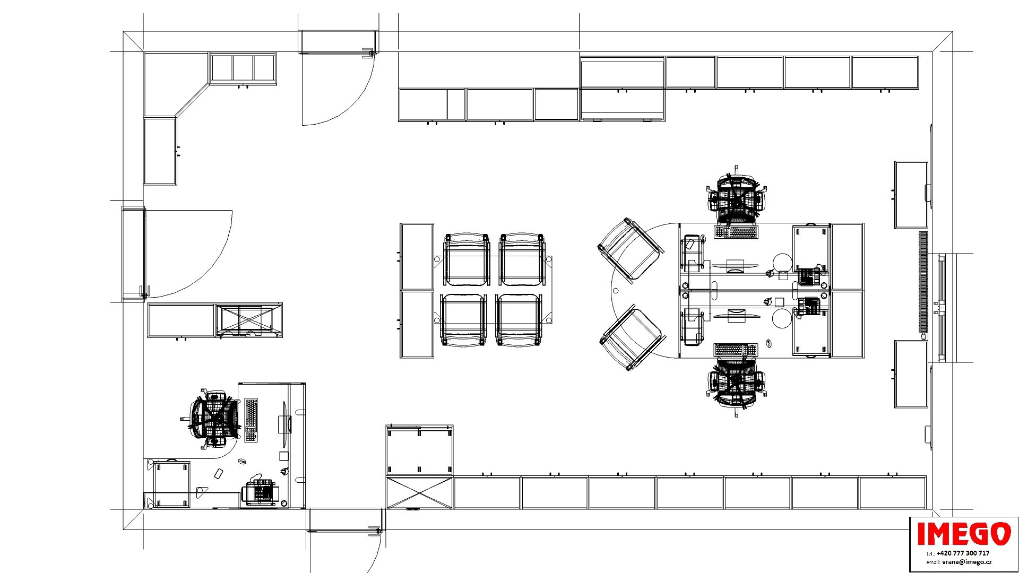
Datum:
30.6.2017
Datum:
Převzal:
Vystavil:
Vladimír Vrána
Strana: 3/3

